LA COMPARAISON

Exercices - Série 2

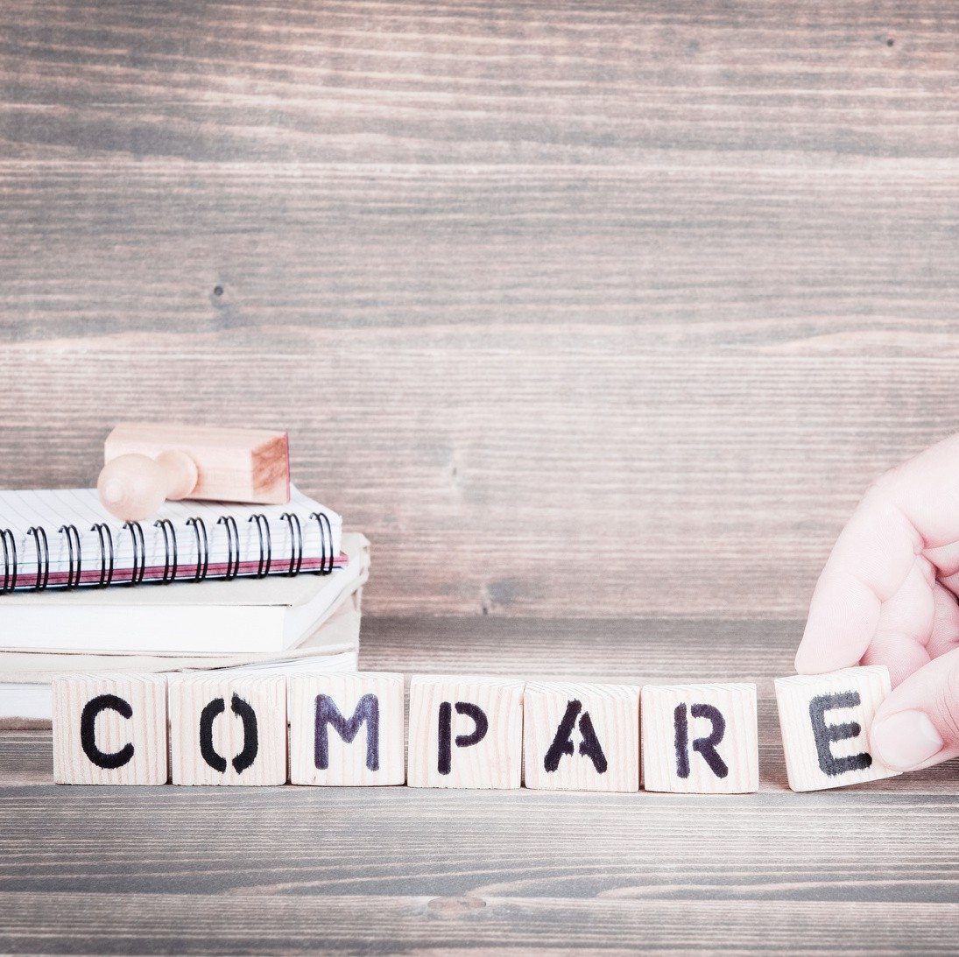

By Creafrench

- Compare les pâtes à tartiner. Formule au moins 6 phrases et veille à intégrer des comparatifs et des superlatifs.

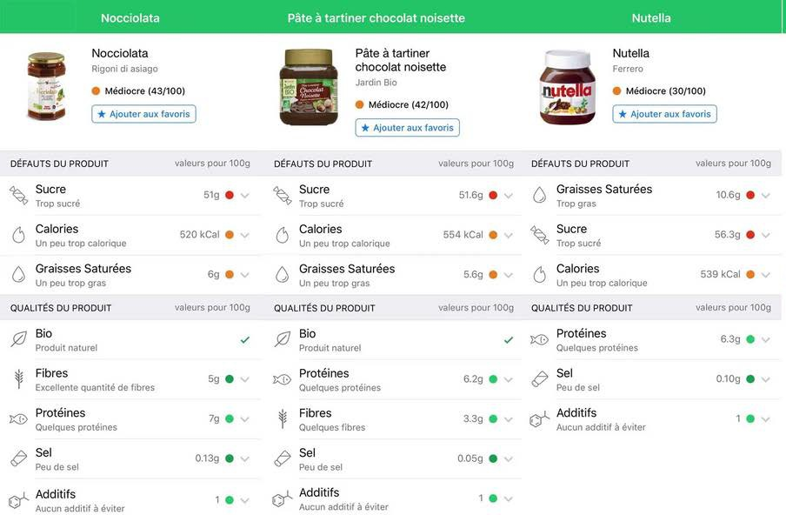

..............................................................................................................................................
..............................................................................................................................................
..............................................................................................................................................
..............................................................................................................................................
..............................................................................................................................................
..............................................................................................................................................
..............................................................................................................................................
..............................................................................................................................................
..............................................................................................................................................
....................................................................................................................................

- Complète les phrases suivantes par un superlatif.


Les (superlatif de bon) amies sont difficiles à
trouver, parce que c'est moi qui ai la (superlatif
de bon) d'entre toutes.

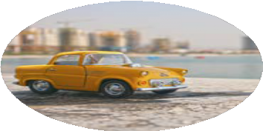
Quelles sont les 50 voitures (superlatif
négatif de cher) du marché français?

Tesla annule la sortie de son modèle ....................................................... (superlatif positif de performant).

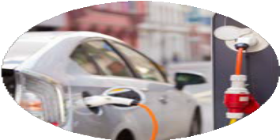
Voiture électrique contre voiture essence ou Diesel, quelle est
. (superlatif négatif de polluant)?

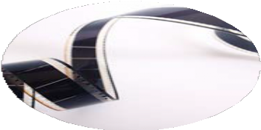
La ....................................................... (superlatif de mauvais) chose à faire avant de commencer un film est d'aller voir celui d'un autre. - Richard Attenborough

- Voici quelques résultats de recherches et sondages sur les différences entre les hommes et les femmes dans le domaine du travail.

Complète les phrases par la forme demandée. Fais attention à l'emploi de l'adjectif et de l'adverbe.

La différence de salaire entre les hommes et les femmes est

.......................................................... (superlatif + de "grand") au niveau des cadres. La

différence de salaire est .......................................................... (comparatif - de "important") quand on est ouvrier.
Parmi les cadres (superlatif + de "bon") on compte 39%

de femmes.

Les femmes travaillent .......................................................... (comparatif + de "fréquemment') à temps partiel que les hommes.
Le taux d'activité global des femmes est .......................................................... (comparatif + de "bas") que celui des hommes.
Les inégalités présentes sur le marché du travail le sont également dans la vie quotidienne. L’exemple .......................................................... (superlatif + de "frappant") est le partage des tâches domestiques (cuisine, ménage, courses, soins aux enfants, etc.) : les hommes s’y attardent en moyenne 2h13 par jour contre 4h01 pour les femmes.
La retraite moyenne des hommes dépasse largement celle des femmes, mais ce sont ces dernières qui vivent (superlatif + de "longtemps").



- Complète avec "mieux" ou "meilleur".

C'est le gâteau que j'ai mangé de toute ma vie!

Tu dors depuis que tu t'es acheté ce nouvel oreiller?

Les fraises du marché sont vraiment les ................................................. .

Il vaut oublier toute cette histoire.

Je ne sais pas quelle solution est la ................................................. .

Le est d'attendre encore un peu avant de te décider.

- Complète avec "aussi" ou "autant".

Cette robe est chère qu'un smartphone!

Les médicaments génériques sont-ils ............................. efficaces que ceux des marques connues?
Tu as de chances que moi de réussir l'examen.

Elle n'a jamais été déçue que le jour où Zidane a quitté le Réal.

Est-ce qu'on gagne en travaillant chez McDo que chez Quick?

- "Bon", "bien", "meilleur" ou "mieux"?

Leurs idées sont toujours que les nôtres, ils semblent savoir

ce qui fonctionne le auprès des consommateurs.

Le thé que tu m'as préparé est vraiment très ................................................. .

Comme vous avez ................................................. étudié, vos résultats devraient être

. que ceux de l'année dernière.

Ce type ne semble pas connaître la différence entre le et le

mal.

Essaie de réfléchir avant de formuler ta réponse.

- Les bonnes habitudes pour vivre plus longtemps en bonne santé!
Propose pour chaque "mauvaise" habitude une alternative plus saine. Compare ensuite les mauvaises habitudes aux bonnes habitudes. Varie au maximum les comparaisons.

Mauvaises habitudes
manger du fast-food tous les jours ne jamais faire de sport / bouger
toujours se déplacer en voiture travailler sans cesse
boire uniquement des sodas rester assis toute la journée
s'énerver au moindre problème regarder la télé

Bonnes habitudes à adopter
............................................................
............................................................
............................................................
............................................................
............................................................
............................................................
............................................................
............................................................

Comparaison des mauvaises et des bonnes habitudes:

exemple: Boire régulièrement un grand verre d'eau est une habitude plus saine que consommer du café à longueur de journée.
..............................................................................................................................................
..............................................................................................................................................
..............................................................................................................................................
..............................................................................................................................................
..............................................................................................................................................
..............................................................................................................................................
..............................................................................................................................................
..............................................................................................................................................
..............................................................................................................................................
....................................................................................................................................

Compare tes idées avec celles de ton voisin / ta voisine. Discutez de celles qui vous semblent les meilleures.

- Compare la richesse nutritionnelle de différents produits alimentaires. Observe chaque infographie et résume les infos principales en faisant des phrases.







